OBJAVA ZA MEDIJE

U HRVATSKOJ AKADEMIJI ZNANOSTI I UMJETNOSTI ODRŽAN OKRUGLI STOL O PROVEDBI I ANALIZI BOLONJSKOG PROCESA

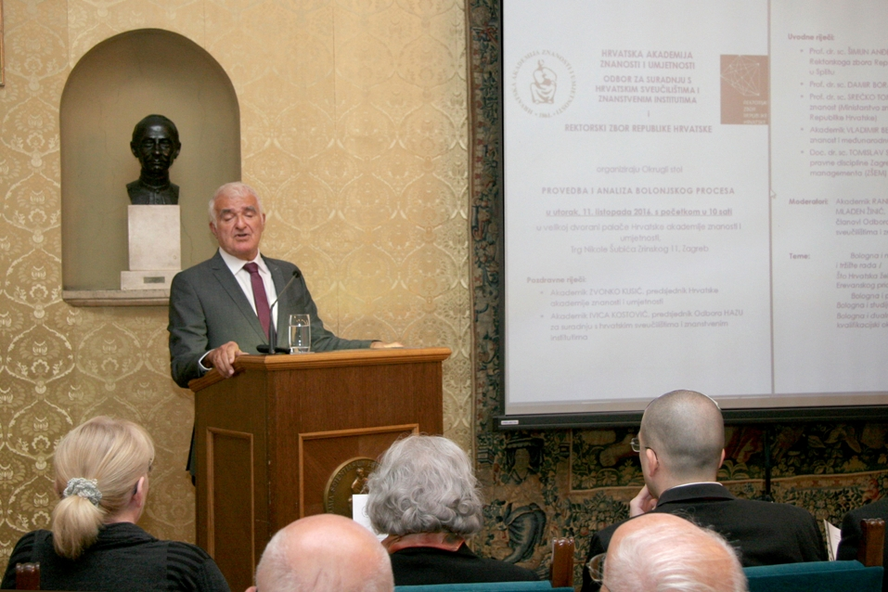

Zagreb, 11. listopada 2016. – U organizaciji Odbora za suradnju s hrvatskim sveučilištima i znanstvenim institutima Hrvatske akademije znanosti i umjetnosti i Rektorskog zbora Republike Hrvatske, u utorak 11. listopada u palači HAZU održan je okrugli stol o provedbi i analizi bolonjskog procesa. Skup je otvorio predsjednik HAZU akademik Zvonko Kusić koji je podsjetio da je prva rasprava u Hrvatskoj o provedbi bolonjskog procesa održana 16. lipnja u Osijeku u organizaciji Odbora HAZU za suradnju s hrvatskim sveučilištima i znanstvenim institutima kojem je na čelu akademik Ivica Kostović. Cilj te rasprave bilo je pokretanje preispitivanja promjena provedenih u hrvatskome visokom obrazovanju s obzirom na to da je Hrvatska jedina zemlja članica Europske unije koja nije provela reviziju bolonjskoga procesa. Na tom skupu je usvojen i nacrt tzv. Osječke deklaracije u kojoj je istaknuto da bolonjski proces nije do kraja zaživio i postigao željene rezultate, posebno prema tržištu rada. „Provedba bolonjskog procesa važnija je i od kurikularne reforme jer ona će rezultate pokazati za 10 ili 15 godina, dok Bolonja ne može čekati i treba djelovati što brže“, kazao je akademik Kusić, upozorivši na problem nedovoljnog financiranja visokog školstva. Na taj problem upozorio je i rektor Sveučilišta u zagrebu prof. dr. sc. Damir Boras poručivši da bi proračunska izdvajanja za visoko školstvo trebalo godišnje povećavati za najmanje četiri posto, a upozorio je i na problem nedovoljne mobilnosti hrvatskih studenata.
Predsjednik Odbora za znanost i međunarodnu suradnju Sveučilišta u Zagrebu akademik Vladimir Bermanec poručio je da Hrvatska mora početi s provedbom drastično drugačijih odluka o financiranju znanosti i obrazovanja kako bi se poboljšali uvjeti rada i kvaliteta nastave. Upozorio je da Hrvatska ne financira baznu znanost.
Predsjednik Nacionalnoga vijeća za znanost, visoko obrazovanje i tehnološki razvoj prof. dr. sc. Ivo Družić složio se da je nužno promijeniti financiranje znanosti i visokog obrazovanja, dok je prof. dr. sc. Neven Budak, predsjednik Posebnog stručnog povjerenstva za provedbu Strategije obrazovanja, znanosti i tehnologije i koordinaciju strategija u području obrazovanja, poručio da se obrazovni sustav ne može popraviti ako se ne reformira osnovno obrazovanje. Upozorio je da je hrvatski obrazovni sustav podfinaciran jer ima 130 posto studijskih mjesta u odnosu na generaciju koja završava srednjoškolsko obrazovanje. „Stoga je zadaća politike uspostaviti pravu i kvalitetnu mrežu sveučilišta i visokoškolskih ustanova, odnosno reducirati postojeću“, rekao je Budak.

Marijan Lipovac
Ured za odnose s javnošću i medije HAZU

